Andreozzi Francesco - Professore Ordinario

- Dati di contatto
  - Orario di ricevimento: tutti i giorni feriali, previo appuntamento via email
  - email: andreozzif@unicz.it
  - Numero di telefono: 09613697120
  - Ubicazione: Medicina Interna Livello 6 B
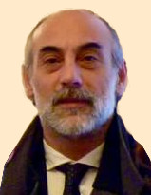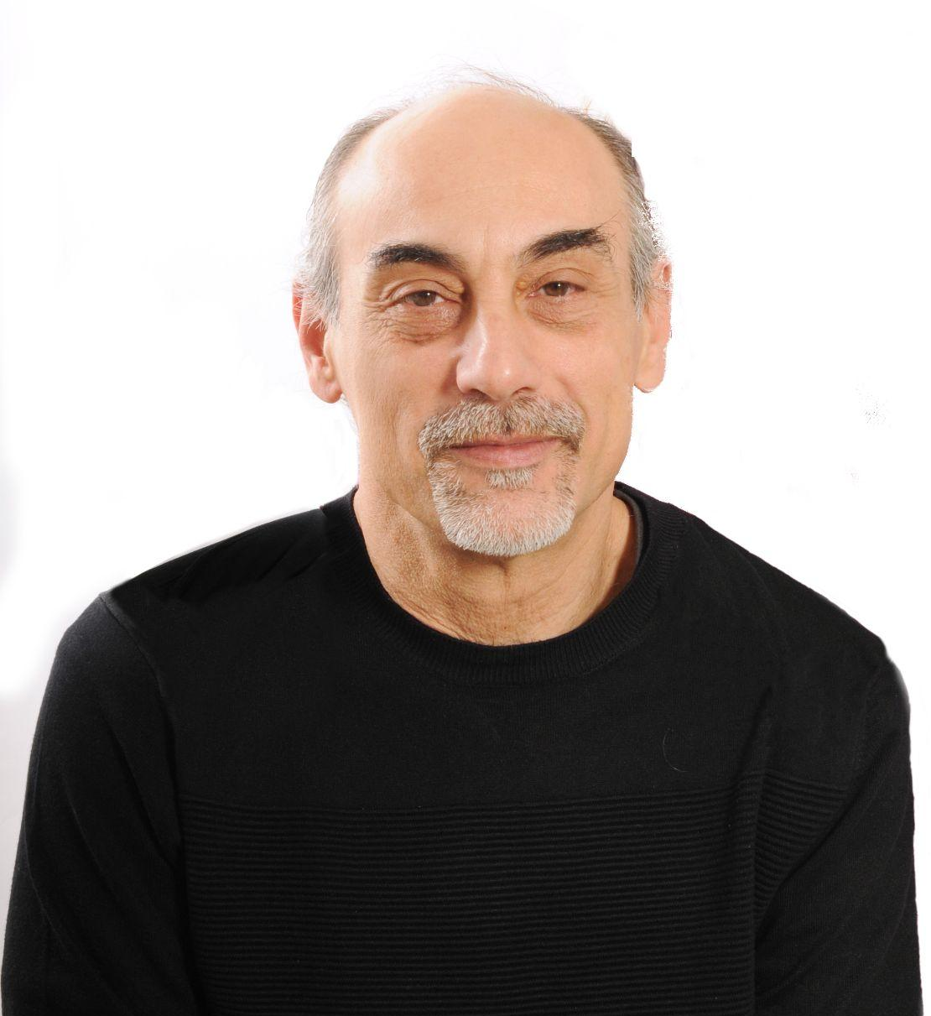
Curriculum Vitae ITA
- Curriculum di studio:
  - 2021 – 2022 Corso di Perfezionamento per Dirigente di Unità Operativa Complessa – CODISAN - Università degli Studi “Magna Graecia” di Catanzaro
  - 2017 Master di II Livello in “Management delle Amministrazioni Pubbliche” Scuola Superiore di Scienze delle Amministrazioni Pubbliche - Università della Calabria di Cosenza
  - 2006 – 2010 Dottorato di Ricerca in Biotecnologie Mediche, Università degli Studi “Magna Graecia” di Catanzaro
  - 1999 – 2004 Specializzazione in Medicina Interna, Università degli Studi “Magna Graecia” di Catanzaro
  - 1997 Laurea in Medicina e Chirurgia presso l’Università degli Studi “Federico II” di Napoli

- Esperienze professionali
  - 01/09/2021 ad oggi Direttore dell’UOC di Medicina Interna AOU "R. Dulbecco", PO “Mater Domini”
  - 2021 ad oggi Professore Ordinario di Medicina Interna dell’Università degli Studi di Catanzaro “Magna Graecia”
  - 01/11/2019 ad oggi Direttore della Scuola di Specializzazione di Medicina Interna dell’Università degli Studi di Catanzaro “Magna Graecia”
  - 2019–2021 Professore Associato di Medicina Interna dell’Università degli Studi di Catanzaro “Magna Graecia”
  - 2015–2021 Responsabile del Day Hospital dell’UOC di Medicina Interna AOU "R. Dulbecco " PO “Mater Domini”
  - 2011–2012 Visiting Research Scholar presso Texas Health Science Center University, San Antonio (Texas), Stati Uniti
  - 2008 ad oggi Dirigente Medico dell’UOC di Medicina Interna
  - 2008 -2019 Ricercatore Universitario di Medicina Interna dell’Università degli Studi di Catanzaro “Magna Graecia”
  - 2004–2006 Contratti di Collaborazione a tempo determinato presso il Dipartimento di Medicina Sperimentale e Clinica dell’Università degli Studi di Catanzaro “Magna Graecia”
  - 1997–1999 Borsa di Studio Telethon, presso il Dipartimento di Biologia e patologia cellulare e Molecolare dell’Università di Napoli “Federico II”

- Attività di ricerca
  - Studio dei meccanismi molecolari della trasmissione del segnale del recettore dell’insulina, dell’azione insulinica e regolazione della secrezione insulinica; meccanismi molecolari della disfunzione endoteliale e patologia cardiovascolare
  - Principal Investigator di numerosi trial clinici multicentrici internazionali
  - Responsabile Scientifico del Progetto di Ricerca “Nuovi Farmaci Antidiabetici” (Cod. n.8000201) finanziato dalla Sigma-Tau Industrie Farmaceutiche Riunite S.p.a.
  - 2009 - Responsabilità scientifica PRIN n. 2009FATXW3_005
  - 2017 - Ammesso al finanziamento delle attività base di ricerca (GU n.297 del 21-12-2016 - Suppl. Ordinario n. 57).
  - 2019 - Responsabile del Programma educazionale finanziato dalla ditta Astrazeneca
  - 2022 - Responsabilità scientifica nell’ambito del Ministero della Salute - Piano Nazionale di Ripresa e Resilienza (PNRR) NextGenerationEU del 20/04/2022
  - 2022 - Coordinatore Scientifico del PRIN 2022, Cod. 2022F2NMAL (Decreto Direttoriale n. 104 del 2 febbraio 2022)
  - 2022 - Responsabile di Unità Operativa Prot. P2022E5WSF - Bando Prin - PNRR (D.D. n. 1409 del 14-9-2022)

Curriculum Vitae ENG
- Education:
  - 2021 – 2022 Master's degree “CODISAN” in Managementof a Complex Operative Unit - University of Catanzaro “Magna Graecia”
  - 2017 Master's Degree in “Management of public administration” – University of Calabria, Cosenza
  - 2010 PhD in Medical Biothecnology - University of Catanzaro “Magna Graecia”.
  - 1999 – 2004 Internal Medicine Internship and Residency, University of Catanzaro “Magna Graecia”
  - 1997 Degree in Medicine and Surgery, University of Naples "Federico II"

- Professional Experiences
  - 01/09/2021- to date Chief of the Complex Operative Unit of Internal Medicine, AOU "R. Dulbecco", PO “Mater Domini”
  - 2021 - to date Full Professor of Internal Medicine, University of Catanzaro "Magna Graecia"
  - 01/11/2019 - to date Director of the Internal Medicine residency program, University of Catanzaro “Magna Graecia”
  - 2019–2021 Associate Professor of Internal Medicine, University of Catanzaro “Magna Graecia”
  - 2015–2021 Chief of DH of Internal Medicine of the AOU “Mater Domini”
  - 2011–2012 Visiting Research Scholar, Diabetes Division, Medicine Department, University of Texas Health Science Center at San Antonio, Texas, USA
  - 2008-2019 Aggregate Professor of Internal Medicine, University of Catanzaro “Magna Graecia”
  - 2008 to date Physician of the UOC of Internal Medicine
  - 2004–2006 Post-doctoral fellow, Experimental and Clinical Department, University of Catanzaro “Magna Graecia”
  - 1997–1999 Telethon fellow, Department of Cellular and Molecular Biology and Patology, University of Naples "Federico II"

- Research Activities
  - Molecular mechanisms of insulin action and regulation of insulin secretion; insulin and IGFI receptor signal transduction; genetics of insulin resistance, type 2 diabetes, obesity, endothelial disfunction and cardiovascular disease; molecular mechanisms of endothelial function; familiar forms of diabetes of the adult.
  - Principal Investigator of several randomized, controlled, clinical trials
  - 2006 Principal Investigator of the project “Nuovi Farmaci Antidiabetici” (Cod. n.8000201), supported by Sigma-Tau
  - 2009 Principal Investigator of Grant PRIN Prot. 2009FATXW3_005
  - 2017 Basic Research Grant (GU n.297/21-12-2016 - Sup. Ord. n. 57)
  - 2019 Principal Investigator of one patient-education project supported by Astrazeneca
  - 2022 Principal Investigator of PNRR Project N. PNRR-MAD-2022-12376731
  - 2022 Principal Investigator of Grant PRIN Cod. 2022F2NMAL
  - 2022 Principal Investigator of Grant Prin-PNRR Prot. P2022E5WSF

- Attività didattica
  - Nell'ambito del Corso di Laurea Magistrale in Medicina e Chirurgia:
    - Clinica Medica
  - Nell'ambito del Corso di laurea in Infermieristica:
    - C.I Primo Soccorso
    - C.I. Scienze Medico-Chirurgiche
    - C.I. Medicina e Chirurgia Basata sull’Evidenza
  - Nell'ambito del Corso di Laurea Magistrale Infermieristica ed Ostetrica
    - C.I Primo Soccorso

Nell’ambito del Corso di Laurea in Infermieristica Interateneo
    - C.I Primo Soccorso
    - C.I. Medicina e Chirurgia Basata sull’Evidenza

Nell’ambito del Corso di Laurea in Scienze Motorie e Sportive

C.I. Scienze Mediche applicate allo Sport
  - Nell’ambito del Corso di Laurea Magistrale in Scienze e tecniche dello Sport
    - C.I Medicina Interna ed Endocrinologia
  - Nell’ambito del Dottorato di Ricerca:
    - Biomarcatori delle malattie croniche e complesse

Scienze Mediche, preventive e della nutrizione per la salute e la longevità

- Attività assistenziale
  - Direttore dell’UOC di Medicina Interna AOU "R. Dulbecco", PO “Mater Domini”
  - Attività clinica presso Unità Operativa Complessa di Medicina Interna con responsabilità degli ambulatori di Medicina Interna, di Cardiologia Internistica, delle malattie Reumatologiche e delle patologie metaboliche (obesità, diabete mellito tipo 1 e 2, diabete gestazionale e diabete in gravidanza).

- Pubblicazioni (Sorgente Dati IRIS-Cineca)
https://www.iris.unicz.it/cris/rp/rp12481

